

Block 3 Informatique de gestion

Systèmes distribués  
Dossier final

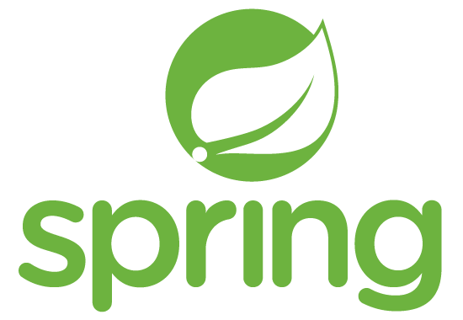

The Big Bazar

Document écrit par :

DELAVAL Kevin

COLLETTE Loïc

Année académique 2020 – 2021

# Correspondance des services

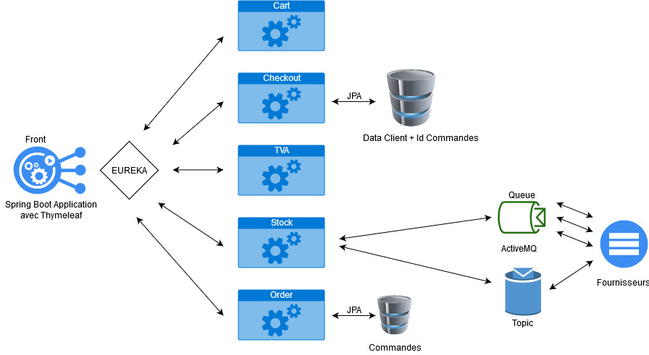

# Relevé des problèmes rencontrés

Durant le développement de la solution un problème a été de comprendre les fonctionnalités fournies par Eureka. Un tutoriel Youtube de ‘‘Java Brain’’ nous à permis d’y voir plus clair. Ensuite le plus gros problème à été de mettre en place JMS avec les Topic et les Queue de messages. Pour cela nous avons consulter beaucoup de ressources tel que spring.io, stackoverflow.com, l’exemple fourni dans le cours sur gitlab.com, etc. Nous avons aussi rencontré un problème du repo GitHub et suit a cela nous avons du recommencer le projet.

# Exemple de test avec POSTMAN

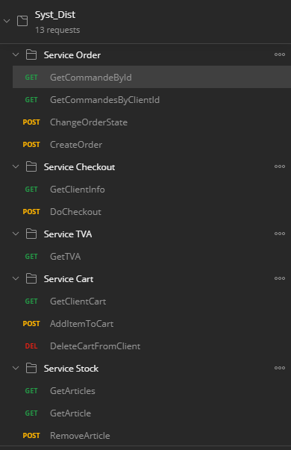

## Service Order

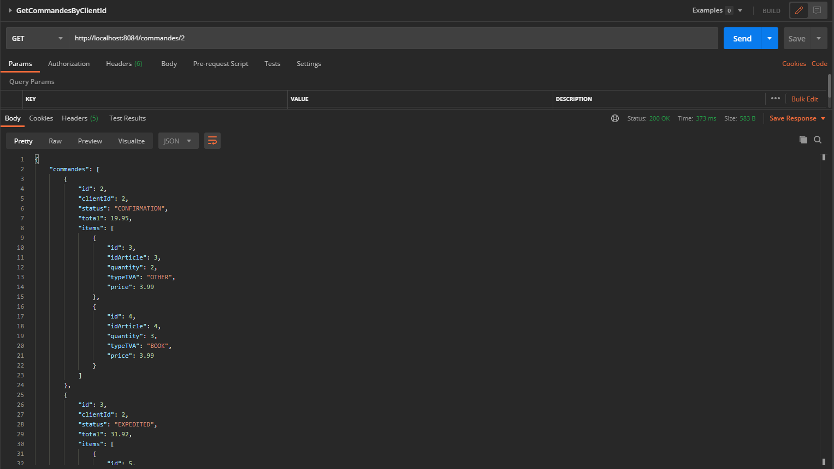

## Service TVA

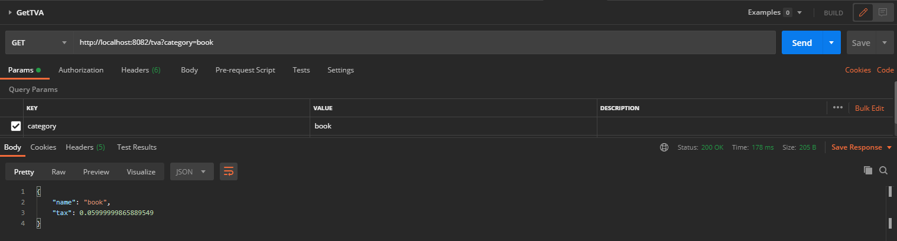

## Service Checkout

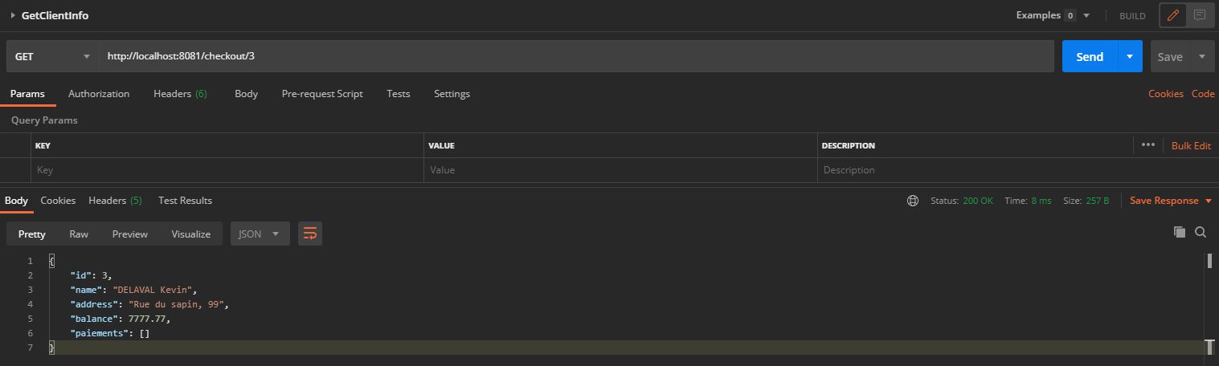

## Service Stock

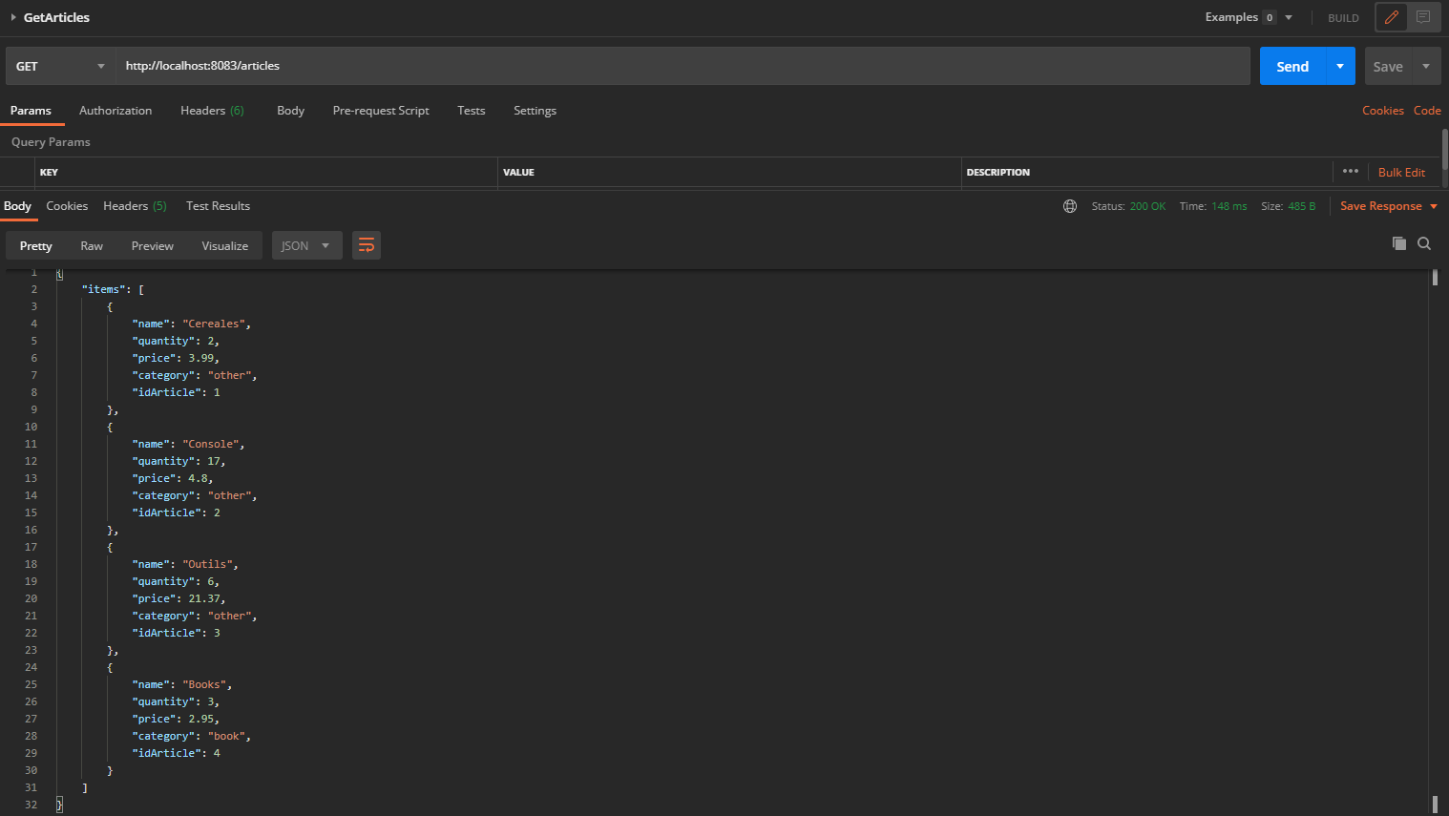

## Service Cart

